Перечень неиспользуемых объектов, находящихся в собственности Пружанского района, подлежащих списанию и в отношении которых возможно принять решение по отчуждению по заявлению заинтересованной стороны

Общее наименование объекта, адрес | Наименование балансодержателя | Инвентарный номер | Общая площадь (кв.м) | Фото | Контактные телефоны

1 | 2 | 3 | 4 | 5 | 6
- Доля 10479/10690 в здании дома культуры Пружанский район, Линовский с/с, д. Бакуны,  ул. Центральная, 66 | Отдел культуры райисполкома | 124/С-17318 | 1047,9 | 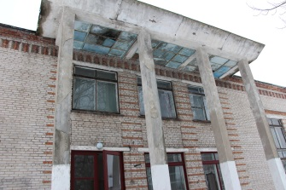  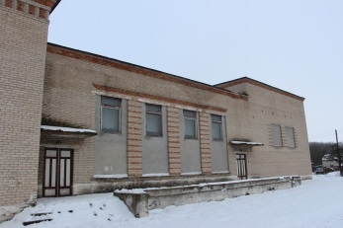 | начальник отдела культуры райисполкома Понимаш К.И., 801632-34245;  главный специалист отдела экономики Пружанского райисполкома Зайко О.М., 801632-41690
2. Бакунский СДК, Пружанский район, Великосельский с/с,  д. Бакуны, ул. Победы, 17 | Отдел культуры райисполкома | 124/С-22577 | 956,4 | 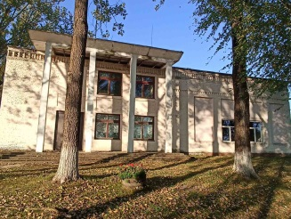 | начальник отдела культуры райисполкома Понимаш К.И., 801632-34245;  главный специалист отдела экономики Пружанского райисполкома Зайко О.М., 801632-41690

